《Linux操作系统》课程实验报告
班级：网络16301班 姓名：闵文玉 实验地点： 日期：
项目2 熟练使用Linux常用命令（中）
一、实验目的
1.掌握查询系统的使用，尤其是find和grep命令的使用。
2.学会Linux的tar包管理方法。
二、实验内容与要求
1.文件的搜索
查找/usr/share目录下所有以.jpg结尾的文件。
2.文件内容的搜索
在文件/etc/passwd中查找无法在本地登录的账号信息，而且要统计出这些账号的数量。
3.tar包管理
①以root用户身份登录，在/home目录下建立子目录st，然后在st目录下建立两个子目录test和temp。在test目录下建立两个文件file1和file2。
file1的内容为：
I love Linux1！
Linux is a good OS.
file2的内容为：
I love Linux2！
Linux is a good OS.
②用tar命令将文件file1和file2打包为new.tar文件。
③用tar命令将文件file1和file2打包并压缩为new.tar.gz文件。
④用tar命令将new.tar文件解包到根目录下。
⑤用tar命令将文件new.tar.gz解压缩解包到temp目录下。
⑥用tar命令将/etc为起点的整个目录树进行备份并压缩。
⑦用tar命令将以上生成的压缩备份文件恢复到/home目录下。
三、实验环境
VMware+RHEL5
四、实验步骤及结果
步骤1：查找/usr/share目录下所有以.jpg结尾的文件。
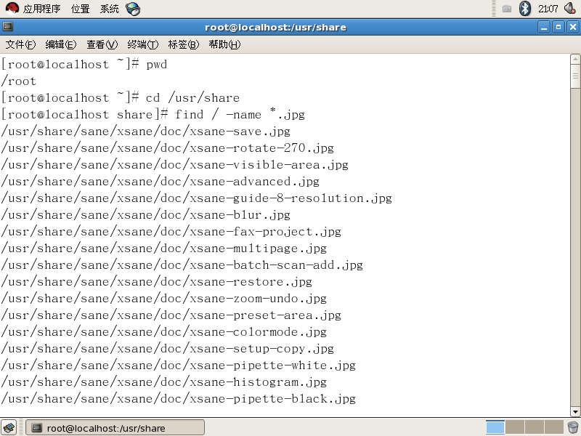
步骤2：在文件/etc/passwd中查找无法在本地登录的账号信息。
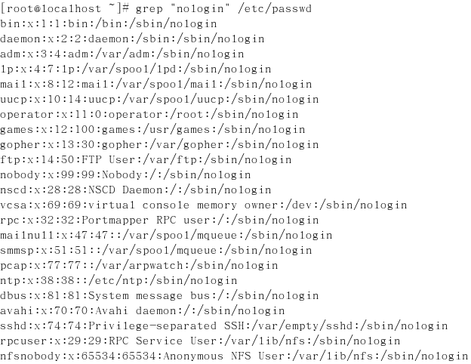
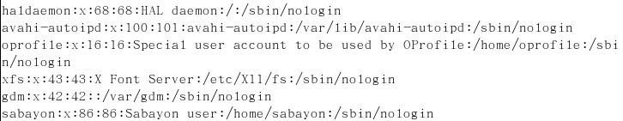
步骤3：统计无法在本地登录的账号数量。
步骤4：以root用户身份登录，在/home目录下建立子目录st，然后在st目录下建立两个子目录test和temp。在test目录下建立两个文件file1和file2。
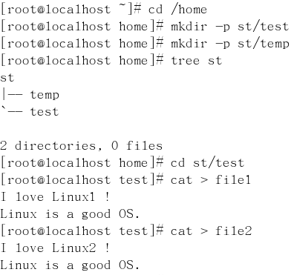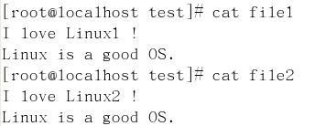
步骤5：用tar命令将文件file1和file2打包为new.tar文件。
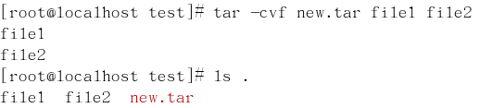
步骤6：用tar命令将文件file1和file2打包并压缩为new.tar.gz文件。
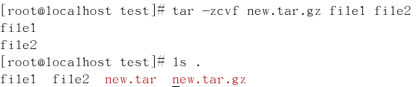
步骤7：用tar命令将new.tar文件解包到根目录下。
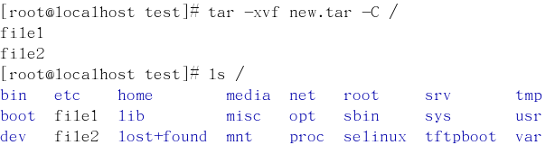
步骤8：用tar命令将文件new.tar.gz解压缩解包到temp目录下。
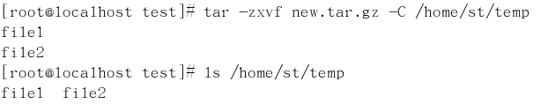
步骤9：用tar命令将/etc为起点的整个目录树进行备份并压缩。
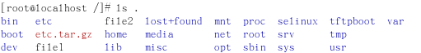
步骤10：用tar命令将以上生成的压缩备份文件恢复到/home目录下。
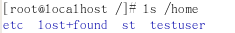
五、实验总结
中文文字很难理解
代码容易用错

